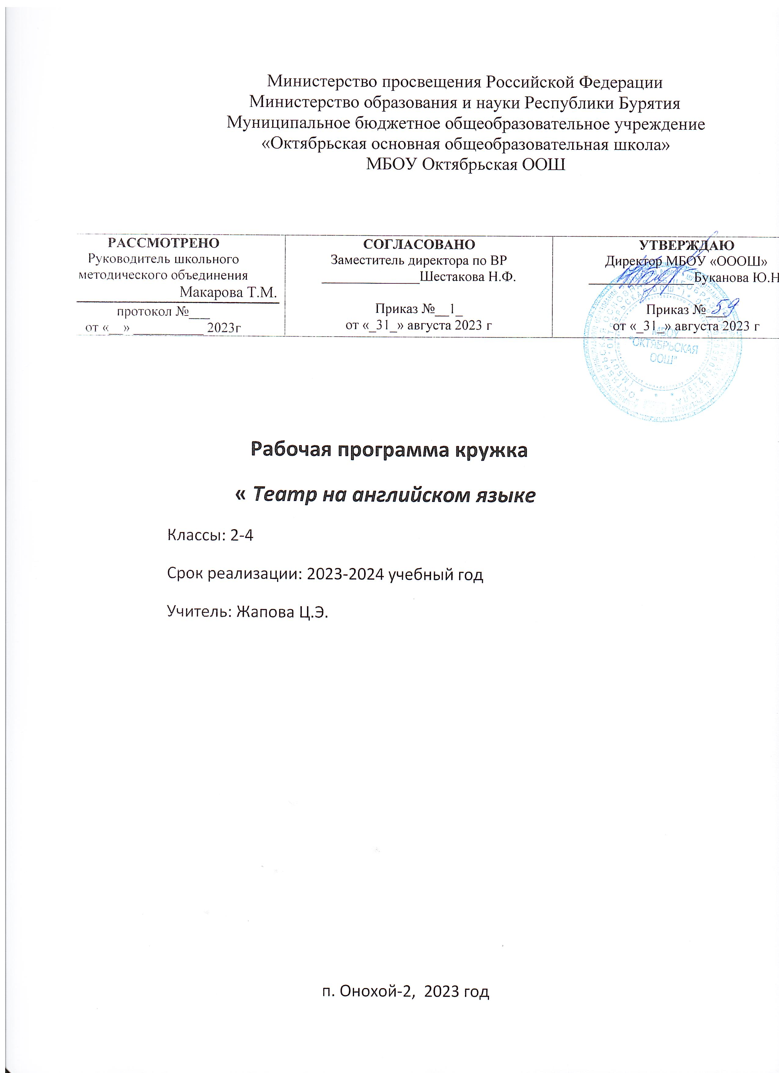

Пояснительная записка

“All the world's a stage,
And all the men and women merely players…”
William Shakespeare
В современном мире с его безграничными коммуникативными возможностями трудно представить себе образованного и успешного человека способного жить и творить без знания иностранного языка. Освоение основ английского языка дает учащимся возможность расширения кругозора, развития общей и речевой культуры, возможность приобщения к средству межкультурной коммуникации. Но в рамках урока невозможно решить все эти задачи, поэтому большое внимание должно уделяться повышению мотивации учащихся, формированию интереса к культуре стран изучаемого языка и стремлению к саморазвитию через внеклассную работу
Настоящая программа внеурочной деятельности «Театр на английском языке»/ English Theatre составлена для 2-5классов на основании: Закона об образовании РФ; Федерального государственного образовательного стандарта начального общего образования; Учебного плана гимназии; Устава гимназии; Программы формирования универсальных учебных действий и соответствует возрастным особенностям младшего школьника.
Реализация ФГОС второго поколения связана с существенными преобразованиями процесса обучения младших школьников. Особую роль приобретает организация внеурочной деятельности. Она становится важным звеном, обеспечивающим полноту и цельность начального общего образования. Дополнительное образование ориентируется на достижение преемственности и планируемых результатов освоения ООП НОО в области иностранных языков.
Рабочая программа «Театр на английском языке» относится к программам общекультурной направленности, так как ориентирована на развитие общей и эстетической культуры обучающихся, художественных способностей и склонностей, носит ярко выраженный креативный характер, предусматривая возможность творческого самовыражения, творческой импровизации.
Данная программа актуальна, поскольку театр является способом самовыражения, инструментом решения характерологических конфликтов и средством снятия психологического напряжения.
Новизна программы заключается в том, что ее реализация основана на современных технологиях, позволяющих развивать в детях творческую активность, вовлекать детей и родителей в совместную деятельность.
В программе заложены принцип междисциплинарной интеграции (литература и музыка, изобразительное искусство и технология, вокал и ритмика) и принцип креативности, предполагающий максимальную ориентацию на творчество ребенка, раскрепощение личности.
Основной целью реализации программы является создание условий для активного, творческого развития личности, стимулирования интереса учащихся к изучению английского языка. Главное в работе кружка – коллективное творчество детей, их инициативность и самостоятельность.
В процессе работы ставятся следующие задачи:
1. Обучающие
- овладение знаниями о культуре стран изучаемого языка: театр, литература, история, традиции, праздники и т.д.;
- ознакомление с особенностями перевода и понимания английской детской поэзии и прозы;
- знакомство с менталитетом других народов в сравнении с другой культурой;
- формирование навыков актерского мастерства и умения держаться на сцене;
- формирование навыков сценической речи, сценического движения, работы с текстом;
- систематизация, обобщение и закрепление лексических и грамматических средств, усвоенных на уроке.
2. Развивающие
- развитие интереса к иностранной культуре;
- развитие фантазии, воображения и эмоциональной сферы детей;
- обеспечение коммуникативно-психологической адаптации.
3. Воспитательные
- воспитание толерантности и уважения к другой культуре;
- приобщение к общечеловеческим ценностям;
- формирование стремления к взаимопомощи, поддержке, доброго отношения друг к другу;
- формирование навыков самостоятельной работы по дальнейшему овладению иностранным языком и культурой.

Общая характеристика курса

Театральные постановки являются важным и необходимым элементом в процессе изучения иностранного языка. Когда учащиеся попадают в ситуацию игры, оказываются вовлечёнными в общий творческий процесс, они легко преодолевают «языковой барьер». Театр превращает неуверенного в себе, запинающегося на каждом слове ребенка в сказочного героя, легко произносящего свою роль. Английский язык становится не только предметом изучения, но и необходимым средством для выражения мыслей, чувств, эмоций. Театр для детей – это чудесная возможность присвоения себе измененной действительности.
Совместная работа над спектаклем развивает у участников умение слушать партнёра, создаёт условия для взаимопонимания, укрепляет чувство ответственности за успех общего дела. В процессе работы над сценарием меняется модель взаимоотношений между учителем и учениками, поскольку они превращаются в режиссера и актеров.
Сцена приучает детей к четкой речи, правильно оформленной фонетически и интонационно. А соприкосновение с искусством превращает изучение языка в кружке в увлекательное занятие. Постановка, подготовка спектаклей, их музыкальное оформление, выполнение декораций – все это помогает развивать чувство «прекрасного», приобщать детей к труду, расширять их кругозор.
Театр - это коллективное творчество, где от работы и усилий каждого зависит общий результат. Поэтому умение работать в команде очень важно, это умение актуально и для будущей жизни.
Кружок «Театр на английском языке» должен сплотить учащихся, научить работе с коллективом, обнаружить и проявить скрытые творческие способности ребенка, оптимизировать изучение иностранного языка, помочь учащимся в овладении языковыми навыками, познакомить с образцами мировой литературы и театрального жанра.
Отличительная особенность данного кружка – его творческая и эстетическая направленность, позволяющая развивать знания, умения и навыки всех учащихся независимо от уровня освоения ими школьной программы.
Развитию творческих способностей детей и навыков разговорного английского языка способствует участие детей в показах театрализованных и кукольных сценок по мотивам произведений литературы и поэзии англо-говорящих и русских писателей.
Специфичность программы заключается:
- в возможности начать обучение с любого момента, т.к. в обучении основам актерского мастерства невозможно поэтапно обучить ребенка сценической речи, а затем движению, поскольку все виды деятельности взаимосвязаны;
- в обеспечении доступности каждому испытать свои силы в разнообразных формах занятий, возможности увидеть результаты.

Описание Места курса в учебном плане

Тематическое планирование рассчитано на 1 часа в неделю (вторник) на протяжении 2 учебных лет, то есть 68 часов . Продолжительность занятия – 45 минут (с 14.00 до 14.45).
Данная рабочая программа реализуется в работе с учащимися 2-5 -х классов в течение 2015-2017 учебных годов.

Набор в группу предполагается свободный, без предъявления специальных требований, состав постоянный и переменный.
Численный состав группы определяется исходя из имеющихся условий проведения образовательного процесса, согласно требованиям Сан ПиНа и составляет: не более 12-15 человек.
Занятия могут проводиться, как со всей группой, так и по подгруппам.

Формы проведения занятий
Внеурочная деятельность по английскому языку традиционно основана на трёх формах: индивидуальная, групповая и массовая работа (выступления, спектакли и т.д.). Ведущей формой организации занятий является групповая работа. Во время занятий осуществляется индивидуальный и дифференцированный подход к детям. Предусматривается изучение теоретического материала и другие формы работы (беседа, игра–драматизация, рассказ, прослушивание магнитофонных записей, дисков, просмотр компьютерных презентаций, экскурсия, изготовление декораций и костюмов, чтение сказок, лексические, фонетические и грамматические игры, разучивание песен, пантомима и пр.) Теоретические занятия проводятся в форме бесед и коротких сообщений с использованием компьютерных презентаций.
Виды деятельности:
1. Выполнение упражнений на релаксацию, концентрацию внимания, развитие воображения;
2. Игровая деятельность (в т.ч. подвижные игры);
3. Чтение, литературно-художественная деятельность;
4. Постановка драматических сценок;
5. Прослушивание и разучивание стихов и песен;
6. Проектная деятельность.

Результаты освоения программы

Конечный результат работы кружка – театрализованные постановки «Муха- Цокотуха» , «Три маленьких котенка», Рождественский праздник совместно с родителями , участие в общешкольных неделях английского языка , конкурс «Знатоки английского языка» и проекты членов кружка по различным темам.
Планируемыми личностными результаты изучения английского языка в ходе осуществления внеурочной деятельности являются: знакомство с миром, отражаемым иностранным языком, разными аспектами жизни зарубежных сверстников на основе использования средств изучаемого языка (через детский фольклор, некоторые образцы детской художественной литературы, традиции); осознание языка, в том числе иностранного, как основного средства общения между людьми; формирование эстетических потребностей, ценностей и чувств; развитие навыков сотрудничества со взрослыми и сверстниками.
Планируемые метапредметные результаты: развитие умения взаимодействовать с окружающими при выполнении разных ролей; развитие коммуникативных способностей; расширение общего лингвистического кругозора младших школьников; развитие познавательной, эмоциональной и волевой сфер.
Планируемые предметные результаты:
В результате реализации данной программы воспитанники кружка научатся:
- правильно артикулировать, интонировать, ритмически организовывать отдельные лексические единицы, фразы и связные высказывания, соблюдая при этом логическое и фразовое ударение;
- передавать интонационно свои мысли и чувства, входить в образ, импровизировать;
- вести этикетный диалог, разговор по телефону, определять время;
- переводить детские стихи;
- составлять элементарное монологическое высказывание по образцу, аналогии;
- вести этикетный диалог, используя речевые клише;
- понимать имена наиболее известных персонажей детских литературных произведений (в том числе стран изучаемого языка);
- понимать и разучивать рифмованные произведения детского фольклора (доступные по содержанию и форме);
- соотносить поступки героев сказок с принятыми моральными нормами и уметь выделить нравственный аспект поведения героев.
Получат возможность научиться:
- использовать на практике элементарные представления об искусстве и театре, основах актерского мастерства.
Для подведения итогов реализации программы используются следующие формы:
- театральные постановки
- игры;
- совместные просмотры и обсуждения постановок;
- конкурсы;
- детские проекты.
Программа является вариативной. Педагог может вносить изменения в содержания тем, дополнять практические занятия новыми приемами практического исполнения, менять порядок следования тем и пр.

Календарно-тематическое планирование

№ | Тема занятия | Количество часов | Деятельность обучающихся
1 | История театра | 1 | Урок-презентация
2 | Работа над спектаклем «Теремок» | 1 | Чтение ролей
3 | Чтение по ролям, монолог | 1 | Монолог
4 | Сценические действия | 1 | Полилог
5 | Изготовление костюмов | 1 | Творческая мастерская
6 | Изготовление декораций  Отработка отдельных сцен и ролей | 1 | Постановочные работы
7 | Репетиция | 1 | Монологи
8 | Подготовка к выступлению | 1
9 | Генеральная репетиция | 1 | Прогон спектакля
10 | Выступление | 1
11 | Работа над спектаклем «Золушка» | 1 | Презентация
12 | Чтение по ролям | 1 | Диалоги
13 | Отработка жестов и мимики | 1 | Этюды с куклами
14 | Изготовление декораций | 1 | Творческая мастерская
15 | Изготовление костюмов | 1 | Творческая мастерская
16 | Отработка отдельных сцен | 1 | Постановочные работы
17 | Отработка ролей | 1 | Постановочные работы
18 | Занятие по технике речи | 1 | Постановочные работы
19 | Репетиция | 1 | Прогон спектакля  Творческий отчет
20 | Подготовка к выступлению | 1 | Прогон спектакля  Творческий отчет
21 | Генеральная репетиция | 1 | Прогон спектакля  Творческий отчет
22 | Выступление | 1 | Прогон спектакля  Творческий отчет
23 | Работа над спектаклем «Репка» | 1 | Урок презентация
24 | Распределение ролей | 1 | Постановочные работы
25 | Чтение диалогов и монологов | 1 | Постановочные работы
26 | Отработка сценических действий | 1 | Постановочные работы
27 | Изготовление костюмов | 1 | Творческая мастерская
28 | Изготовление декораций | 1 | Творческая мастерская
29 | Занятие по технике речи | 1 | Творческая мастерская
30 | Завершение работы по изготовлению декораций | 1 | Творческая мастерская
31 | Завершение работы по изготовлению костюмов | 1 | Творческая мастерская
32 | Репетиция | 1 | Прогон
33 | Выступление | 1 | Творческий отчет
34 | Подведение итогов | 1

Материально-техническое ОБЕСПЕЧЕНИЕ ПРОГРАММЫ
К - комплект
Д - демонстрационный
№ | Наименования объектов и средств  материально-технического обеспечения | Тип/  Количество |  | Примечания
1 | 2 | 3 |  | 4
1. | книгопечатная продукция
 | 1. Примерные программы по учебным предметам. Начальная школа. В 2 ч. Ч. 2 . – 4-е изд., перераб. – М.: Просвещение, 2011. 231 с.. – (Стандарты второго поколения) | Д
 | 3. Федеральный государственный образовательный стандарт начального общего образования | Д |  | Новая версия в электронном виде
 | Адаптированные сказки на английском языке «Репка»," Муха- Цкотуха" «Красная шапочка», «Три поросенка», «Волшебный горшочек», «Белоснежка и семь гномов», «Джек и бобовое зернышко», «Маленькая девочка и три медведя», «Сова в лунном свете». | Д
 | Детские английские газеты | Д
2. | Печатные пособия
 | Алфавит (настенная таблица) | Д (3)
 | My First Counting Book / Моя первая книга для обучению счету | Д
 | 1. Английский язык для малышей. Учимся и играем. Our Cottage.  2. Английский язык для малышей. Учимся и играем. Games | Д
 | Лексические таблицы:  1. В классной комнате/In the Classroom  3. Строение тела человека  4. Моя семья /My family  5. Цвета | Д
 | Наборы картинок:  - Игрушки. Подарки. Праздники. / Games. Gifts. Holidays  - Животные. /Animals  - В школе. Спорт. / At school. Sport  - Алфавит / Alphabet  - Моя семья. Противоположности. / My family. Opposite | Д
 | Карты на иностранном языке:  Карта мира / The World  Великобритания/The United Kingdom of Great Britain and Northern Ireland.  Учебная карта Лондона | 3  Д  Д  Д
4. | Технические средства обучения и оборудование кабинета
 | Ноутбук | 1
 | Проектор | 1
 | Магнитофон | 1
 | Телевизор | 1
 | Передвижная двусторонняя классная доска (магнитная и белая) | 1
 | Стенд для размещения творческих работ учащихся | 1
 | Стол учительский | 2
 | Конторки | 2
 | Ученические столы 1- местные с комплектом стульев | 15
5. | мультимедийные стредства обучения
 | - Мультфильмы на английском языке «Гадкий утенок», «Городская мышка и деревенская мышка», «Игрушечный солдатик», «Белоснежка и семь гномов», «Чебурашка» и др  - Компьютерная игра «В гостях у кролика»  - Английские песенки для малышей (1СD). - Продюсерский центр «Школа».  - Английские песенки для младших школьников (1 СD). - Продюсерский центр «Школа».  - Интерактивная программа для DVD-плеера и компьютера «Наша дружная семья»  - Компьютерные презентации по темам курса «Шотландия и шотландцы…», «Эти странные англичане», «Пасха», «Хэллоуин», «Я хочу стать... », «Животные жарких стран», «В замке», «Животные сафари парка», «Части тела», «Где Чаклз?», «Динозавры», «Внешность», «Игрушки» и др.  - Интеллектуальная игра «Счастливый случай» |  | Д
6. | ИГРЫ И ИГРУШКИ
- Оксфордский кукольный театр
- Пальчиковые куклы-животные
- Маски животных, куклы, игрушки «Животные», «Еда», «Игрушки», персонажи мультфильмов
- Мячи, глобус
- Макет часов
- Английское домино в картинках (темы «Еда», «Профессии» и «Игрушки и животные»), кубики с английскими буквами, звуковой и магнитный алфавит, пазлы и пр.
- Костюмы, декорации, необходимые для работы над созданием театральных постановок.

Список использованной литературы

- Бодоньи М.А. Путешествие в мир английского. English for juniors. 3-4 классы. Рабочая образовательная программа внеурочной деятельности школьников.– Ростов н/Д: Легион, 2013. – 16 с.
- Ерхова Е.Л., Захаркина С.В., Атаманчук Е.С. Английский язык. 5-11 классы: театрально-языковая деятельность: технология, сценарии спектаклей/- Волгоград: Учитель, 2009. – 111 с.
- Комаров А.С. Игры и пьесы в обучении английскому языку / Ростов-на-Дону: Феникс, 2007. – 220 с.
- Конышева А. В. Английский для малышей: Стихи, песни, игры, рифмовки, инсценировки, утренники / СПб.: КАРО, Мн.: Издательство «Четыре четверти», 2008. – 150 с.
- Конышева А. В. Игровой метод в обучении иностранному языку.- СПб.:КАРО, Мн.:Издательство «Четыре четверти», 2008.–192 с.
- Кулинич Г. Г. Предметные недели и открытые уроки английского языка 2-4 классы. / Мастерская учителя иностранного языка.– М.: ВАКО, 2009. – 224 с.
- Кулясова Н.А. Алфавитные и тематические игры на уроках английского языка: 2-4 классы. – М.:ВАКО, 2010. – 144 с.
- Лебедева Г.Н. Внеклассные мероприятия по английскому языку в начальной школе/ М.: Глобус, 2008
- Ошуркова И..М. Школьный англо-русский страноведческий словарь: Великобритания, США, Австралия/– 2-е изд., стереотип. – М.: Дрофа, 2002. – 192 с.
- Питер Клаттербак Грамматика – это просто!: средний уровень: учебное пособие /М.: Астрель:АСТ, 2007. – 142 с.
- Степанов В.А. «Театр на английском языке»
- Стронин М.Ф. Обучающие игры на уроке английского языка: Пособие для учителя. / М.: Просвещение, 1984. – 112 с.
- Шишкова И. А., Вербовская М.Е. и др. Английский язык для малышей. Игры, сценки, песенки. – М.: ООО «Издательство» РОСМЭН-ПРЕСС», 2005.- 72 с.
- Журналы ИЯШ

